Jueves
19
de enero

Primero de Secundaria
Formación Cívica y Ética

El poder de la mujer en nuestra sociedad

Aprendizaje esperado: analiza situaciones de la vida social y política de México a la luz del derecho a la igualdad.

Énfasis: reconocer la participación de las mujeres en diversos ámbitos de la vida social.

¿Qué vamos a aprender?

En la sesión de hoy, reconocerás la participación de las mujeres en diversos ámbitos de la vida social en México, como la ciencia, el deporte y la economía.

¿Qué hacemos?

“Dicen que soy una princesita, que mi color favorito es el rosa, que no me gusta ensuciarme, que no tengo la fuerza para trepar a los árboles porque mi aspecto físico me limita”.

“Dicen que sólo pienso en la moda, que debo ser delicada, que mi sitio está en la casa, que sólo soy femenina cuando canto o toco el piano, que las ciencias y el basquetbol sólo son para hombres”.

“Dicen que estoy bien porque concluí mi primaria, porque vivo con un hombre que me expresa su amor con violencia, aunque después me trae rosas para pedirme perdón”.
Las anteriores son algunas de las cosas que se dicen acerca de las mujeres, ¿qué te parece si escuchas y lees algunas más?
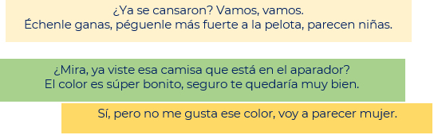
https://aprendeencasa.sep.gob.mx/multimedia/RSC/Audio/202012/202012-RSC-M9meGPRFU2-3.FCYE1_B2_PG1_SEM17_AUDIO3.m4a

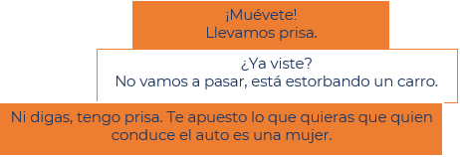

¿Qué te provocó escuchar dichos y expresiones como los anteriores? Probablemente, experimentaste enojo, indignación y tristeza. Como ves, todavía es común escuchar personas que se expresan así de las mujeres en las familias, en la calle y en las comunidades.

Eso se debe a que, en México y el mundo, por mucho tiempo se consideró, y todavía se considera, a las mujeres un grupo inferior al de los hombres; sin capacidades intelectuales y sin derecho a ser libres. ¿Pero desde cuándo viene esta forma de ver así a las mujeres y por qué continúa?

A continuación, se hará un breve recuento histórico, a través de los siguientes testimonios.

- Corría el año de 1500 y Nicté, una mujer maya, procuraba el alimento para su familia, cosechaba calabazas, chiles, frijoles, y confeccionaba la vestimenta para su marido y sus hijos; su ámbito de acción era la casa.

- Era 1780, cuando Ana, una mujer mestiza, llegó de Puebla al puerto de Veracruz. Desde pequeña la prepararon para ser madre y esposa; aprendió a cocinar, lavar y atender a la familia y la casa, pero, aunque lo quería, nunca aprendió ni a leer ni a escribir. ¿Para qué? Según se decía en aquel entonces, no importaba que una mujer supiera leer porque eso era necesario en el ámbito público, no en el privado.

- El año de 1838 estaba muy presente para Remedios, porque los franceses llegaron al país para invadirlo; permanecía en su hogar, a cargo de la familia, mientras su marido peleaba contra ellos. Vivía insegura, pensando en la posibilidad de quedarse viuda con un gran número de hijos y con pocas posibilidades de salir adelante, porque no tenía herramientas para trabajar fuera de su casa.

- “Gobernaba Benito Juárez cuando yo, una mujer de clase media, instruía a niñas y niños en sus casas. No fue fácil que mi familia me permitiera estudiar para maestra, pues, como todas las mujeres de mi época, mi lugar estaba en la casa, esperando la llegada de un buen marido que me mantuviese y de unos hijos que atender y procurar”.

Las historias de estas mujeres no eran la excepción, sino la regla, en las sociedades de esos momentos; en éstas, era claro que el ámbito de acción de la mujer era el privado (la casa), mientras que el del hombre era el público (fuera de la casa); existía una profunda desigualdad de derechos entre hombres y mujeres, justificada en “las debilidades biológicas” propias del sexo femenino, de las cuales se derivaba “su inferioridad”, con respecto al sexo masculino.

Este conjunto de ideas y creencias respondían al concepto de género, dominante en un momento histórico; con estas ideas y creencias se determinaban las características, papeles esperados y comportamientos propios de las mujeres y los hombres, dentro de una sociedad.

Aunque una gran mayoría de mujeres mexicanas vivieron dentro de las normas sociales de su momento, hubo quienes las desafiaron, generando un cambio en la condición femenina. Tal es el caso de Matilde Montoya Lafragua. Escucha su historia.

- FCYE1_B2_PG_1_SEM17_AUDIO 4.
https://aprendeencasa.sep.gob.mx/multimedia/RSC/Audio/202012/202012-RSC-4gFO2v6Xd8-4.FCYE1_B2_PG1_SEM17_AUDIO4.m4a

Después de escuchar el audio.

- ¿Qué te pareció la vida de la doctora Montoya?
- ¿Habías escuchado o leído acerca de ella?

Fue una gran defensora de los derechos fundamentales para las mujeres, tales como la educación y el desarrollo personal; y aunque no había leyes que establecieran la igualdad jurídica, el presidente Porfirio Díaz se las hizo valer. Sus acciones trascendieron en la vida social del país, pues al luchar por su derecho a estudiar y a ejercer una profesión considerada propia de los varones, abrió la posibilidad para que otras mujeres combatieran los estereotipos de su época. ¿Recuerdas qué son los estereotipos?

Los estereotipos son ideas preconcebidas por la sociedad de lo que las mujeres y hombres deberían ser y sentir; con frecuencia son ideas que sirven para justificar la discriminación de género, pues se asocian a las características “aceptadas” de lo femenino y lo masculino; se piensa que las mujeres deben ser sensibles, cariñosas, adaptables y buenas; mientras que los hombres deben ser fuertes, independientes, valientes, muy competitivos y poco expresivos.

Reflexiona un poco más al respecto de los estereotipos y la participación de las mujeres en los diferentes ámbitos de la vida social.

¿Te gusta el futbol? Tal vez, sí. El futbol es el deporte más popular en este país y aunque comenzó a practicarse, de manera profesional, en la década de los cuarenta del siglo pasado, desde 1929 existía un equipo masculino representativo de México, a nivel mundial: una selección mexicana.

En 1970, un grupo de mujeres decidió conformar una selección mexicana femenina de futbol para participar en contiendas mundiales; lo hicieron y participaron extra oficialmente, pero no tuvieron la posibilidad de ser reconocidas como profesionales sino 40 años después, con la fundación de la Liga Mexicana Femenil de Futbol.

¿Cuáles supones que serían las razones para que no hubiese un equipo de futbol femenil, a la par del masculino?

Quizás pienses que fueron los estereotipos culturales de la época los que provocaron esta situación y que no se han erradicado del todo. Todavía se tiende a creer que el futbol, el karate y otros deportes “rudos” son propios de hombres, porque estos son fuertes; porque gracias a su físico pueden aguantar los golpes y el ritmo propio de esas actividades.

Pero ¿sabes cómo es que se reproducen los estereotipos culturales y, en especial, los de género?

Un ámbito donde se reproducen es la familia, porque ésta es quien educa, transmitiendo creencias, costumbres y valores; una familia puede ser un obstáculo para la participación de las mujeres en los deportes, si se inculca a las hijas e hijos que el poder físico es de los niños y no de las niñas, o si se les dice que la participación de las mujeres en el deporte se limita a la gimnasia artística, al nado sincronizado o el tenis.

La familia no es la única que reproduce los estereotipos de género, también lo hacen los medios de comunicación, a través de sus mensajes en los programas y la publicidad.

¿Alguna vez has tenido curiosidad por analizar los contenidos de los programas y los anuncios?
Hazlo ahora que estás en casa. Invita a tus familiares a estar contigo y apunta lo que observes.

La participación de las mujeres mexicanas en el deporte es uno de los muchos ejemplos que hay de la lucha contra los estereotipos y por la incorporación a la esfera pública, considerada tradicionalmente masculina.

Lo anterior no significa que las mujeres busquen ser semejantes a los hombres, sino que buscan el ejercicio de sus derechos humanos con equidad.

¿Recuerdas a qué se refiere el término “equidad”?

Equidad es brindar a todas las personas, sin importar su sexo, las mismas oportunidades para alcanzar su desarrollo personal. El Instituto Nacional de las Mujeres explica que “la equidad es un principio de justicia emparentado con la idea de igualdad sustantiva y el reconocimiento de diferencias sociales”.

Aunque todavía no se logra la equidad de género en el país, se han sentado bases para fortalecerla, como lo ejemplifica la siguiente gráfica. En ella se puede observar que, en 2014, la participación en el trabajo no remunerado de los hogares, aquel que no se paga, fue de 46 % de mujeres y 51 % de hombres; es decir que ya está más parejo que en épocas anteriores.

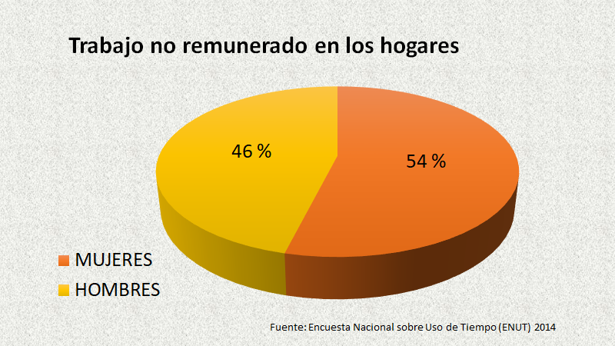

Ahora, conviértete en investigadora o investigador. Observa por varios días las actividades de tu familia en casa y analiza la participación de mujeres y hombres en las tareas del hogar. Anota lo que observes en tu libreta.

La información estadística confirma la importancia de las mujeres mexicanas, ¿no crees? Según el Instituto Nacional de Estadística y Geografía, para 2017 el 51 % de la población en los hogares mexicanos era femenina, mientras que la masculina era de 49 %. El México de hoy es un país de mujeres.
Además, la participación de las mujeres en los diversos ámbitos de la vida social es cada vez más visible. ¿Sabías que hay mujeres piloteando aviones en las fuerzas armadas?

La primera de ellas fue Andrea Cruz Hernández, quien estudió en la Universidad del Ejército y la Fuerza Aérea la licenciatura en Ciencias Militares, Piloto Aviador. Aunque todavía no es representativo el número de mujeres en el Ejército, éste ha crecido en los últimos años y ya son más de 15 mil mujeres trabajando en actividades como la enfermería y otras más.

Siguiendo con los datos, para comprender la participación femenina en la vida pública, se encuentra también la Encuesta Nacional de Ocupación y Empleo de 2017, en la que se muestra que la participación económica de las mujeres tuvo un incremento de 3.1 puntos porcentuales.

Según el INEGI, más de la mitad de los trabajadores del sector informal son mujeres y, de acuerdo con la Secretaría de Hacienda, tres de cada cinco pequeñas y medianas empresas estaban lideradas por mujeres en 2013.

Ahora revisa y escucha el siguiente video de Adriana, quien cuenta su experiencia como repostera en un municipio del estado de Querétaro.

- FCYE1_B2_PG1_SEM17_VIDEO 1.
https://youtu.be/O_6O9lyKCdA

Interesante testimonio el de Adriana, ¿no crees? Historias como la de ella y las estadísticas anteriores reafirman que las mexicanas han tenido logros considerables en equidad de género, pero esto no es lo mismo que haber logrado la igualdad.

La igualdad parte del postulado de que todos los seres humanos, hombres y mujeres, tienen la libertad de desarrollar sus habilidades personales y elegir, sin estar limitadas o limitados por estereotipos, roles de género rígidos o prejuicios.

La igualdad de género implica que se han considerado los comportamientos, aspiraciones y necesidades específicas de las mujeres y los hombres que han sido valoradas y favorecidas de la misma manera.

Significa que los derechos, las responsabilidades y las oportunidades no dependen del hecho de haber nacido mujer u hombre.

Es importante diferenciar la igualdad y la equidad, mientras que la igualdad es el principio donde se reconoce un trato equivalente, sin considerar las diferencias de cada persona donde se desea estar a la misma altura; en igualdad se les proporciona lo mismo a todos por igual, sin considerar las necesidades de cada uno.

La equidad es la condición en la cual se le da a cada uno lo que merece, de acuerdo con sus características y necesidades, ya que cada persona presenta características diferentes, por lo tanto, se les proporciona lo que requieren para lograr cubrir su necesidad.

Tanto a nivel nacional, como internacional, los estados se han preocupado por procurar la igualdad, en general, e igualdad de género, en particular.

El quinto Objetivo de Desarrollo Sostenible, promovido por la Organización de las Naciones Unidas, es la igualdad de género, y la meta es lograrlo para 2030. La Organización invita a los gobiernos, a la sociedad civil y a las personas, como tú, a sumarse al esfuerzo para lograrlo.

Hay un convencimiento de que se puede lograr la igualdad de género, a través de una educación con perspectiva de género; con una visión equilibrada para describir, comprender y analizar las relaciones entre mujeres y hombres.

Para comprobar lo anterior, se te invita a ver y escuchar lo que opinan algunas y algunos de tus compañeros al respecto. A estos alumnos, se les pidió leer u oír las frases que aparecen a continuación y señalar si promueve o no la equidad de género y por qué. Conoce su opinión al respecto.

a) Los hombres no deben llorar.

- FCYE1_B2_PG_1_SEM17_VIDEO 2.
https://youtu.be/hxgtvIH8qcM

b) Las mujeres que realicen el mismo trabajo que los hombres deben percibir el mismo salario.

- FCYE1_B2_PG_1_SEM17_VIDEO 3.
https://youtu.be/dkLRX1cGioc

c) Los hombres son los que deben pagar las cuentas.

- FCYE1_B2_PG_1_SEM17_VIDEO 4.
https://youtu.be/8SPUSjeTlJk

d) Las mujeres deciden cuántos hijos tener.

- FCYE1_B2_PG_1_SEM17_VIDEO 5.
https://youtu.be/r7Uu4LA6DpY

e) La mecánica y la carpintería no son trabajos para mujeres.

- FCYE1_B2_PG_1_SEM17_VIDEO 6.
https://youtu.be/a4iHQfoMTVw

f) Las mujeres deben realizar todas las labores domésticas.

- FCYE1_B2_PG_1_SEM17 SEM17_VIDEO 7.
https://youtu.be/3YWeMCU2xJs

De acuerdo con lo expresado por tus compañeras y compañeros, ¿consideras que la perspectiva de género ha cambiado? Se puede ver que sí, pero que todavía hay mucho por hacer para establecer relaciones más igualitarias en la sociedad.

A lo largo de esta sesión has analizado la situación de las mujeres mexicanas en el pasado y el presente para reconocer la evolución de su participación en los diversos ámbitos de la vida social del país. Escuchaste y viste historias y testimonios de mujeres que han influido en la vida social de México.

Has concluido esta sesión. Recuerda lo importante que es practicar la equidad de género con acciones sencillas, como el uso del lenguaje incluyente, la tolerancia, la empatía y la solidaridad.

El reto de hoy:

Ahora te toca continuar investigando sobre el tema y elaborar un ensayo con tu perspectiva personal. Retoma los apuntes de tus observaciones; plática con personas de tu familia respecto a la forma como se han relacionado las mujeres y los hombres; compara cómo ha sido el ayer y el hoy y escribe tus conclusiones.

Puedes consultar materiales acerca de la participación de las mujeres en diversos ámbitos de la vida social en las páginas web de instituciones como: Inmujeres, ONU-Mujeres México y Conapo.

También recuerda retomar la actividad relacionada con convertirte en investigadora o investigador y que observes por varios días las actividades de tu familia en casa y analiza la participación de mujeres y hombres en las tareas del hogar. Anota lo que observes en tu libreta.

¡Buen trabajo!

Gracias por tu esfuerzo.

Para saber más:
Lecturas

https://www.conaliteg.sep.gob.mx/

